**2023年12月11日今日动态**

今天是星期一，雨。共有16位小朋友来园。

**一、半日观察**

观察了幼儿在园半日活动情况，具体情况看以下表格。

|  |  |  |  |  |  |  |  |
| --- | --- | --- | --- | --- | --- | --- | --- |
| 序号 | 姓名 | 打招呼 | 午餐（√吃光⭕剩一点○） | | | | 自理 |
| 饭 | 菜 | 汤 | 其他 | 用衣架挂外套  会√，帮助○ |
| 1 | 张梓祎 | 请假 |  |  |  |  |  |
| 2 | 丁秋铭 | ☆ | √ | √ | √ |  | √ |
| 3 | 吴燚 | ☆ | √ | √ | √ | 慢 | √ |
| 4 | 梁佳硕 | ☆ | √ | √ | √ |  | ○ |
| 5 | 金文哲 | ☆ | √ | √ | √ |  | √ |
| 6 | 刘郑勋 | 请假 |  |  |  |  |  |
| 7 | 张铭昊 | ☆ | √ | √ | √ |  | √ |
| 8 | 熊梓轩 | 请假 |  |  |  |  |  |
| 9 | 程诺 | ☆ | √ | √ | √ |  | √ |
| 10 | 孙思淼 | 请假 |  |  |  |  |  |
| 11 | 官同羽 | ☆ | √ | √ | √ |  | √ |
| 12 | 褚浩宸 | 请假 |  |  |  |  |  |
| 13 | 赵奕承 | ☆ | √ | √ | √ |  | ○ |
| 14 | 徐燃 | 请假 |  |  |  |  |  |
| 15 | 郭静悠 | 请假 |  |  |  |  |  |
| 16 | 夏一心 | ☆ | √ | √ | √ |  | ○ |
| 17 | 殷颂惜 | ☆ | √ | √ | √ |  | √ |
| 18 | 顾语汐 | 请假 |  |  |  |  |  |
| 19 | 顾晨怡 | 请假 |  |  |  |  |  |
| 20 | 易筱曦 | ☆ | √ | ○ | √ | 慢 | √ |
| 21 | 王婉苏 | ☆ | √ | √ | √ |  | √ |
| 22 | 徐旻玥 | 请假 |  |  |  |  |  |
| 23 | 汪雪婷 | ☆ | √ | √ | √ |  | ○ |
| 24 | 张竹青 | ☆ | √ | √ | √ | 慢 | √ |
| 25 | 蔡娅宁 | ☆ | √ | √ | √ |  | √ |

**二、集体活动：语言《方脸盘和圆脸盘》**

《方脸盘和圆脸盘》是一个幽默、诙谐的故事，主要讲述了方脸公公和圆脸婆婆决定比一比家里方的东西多还是圆的东西多，最后发现方和圆是好朋友。故事情节跌宕起伏，情感也随之不断变化。内容富有悬念，结局又在预料之中，充分表达了不分家的美好情感，有助于让幼儿了解到生活中有许多东西是既有方的又有圆的，从而懂得了圆有圆的用处，方有方的好处。

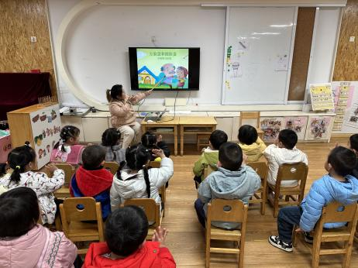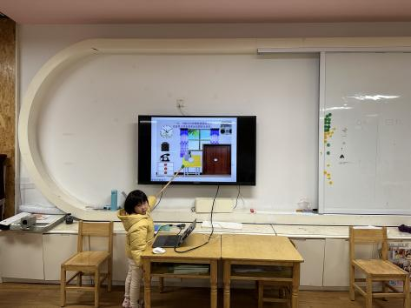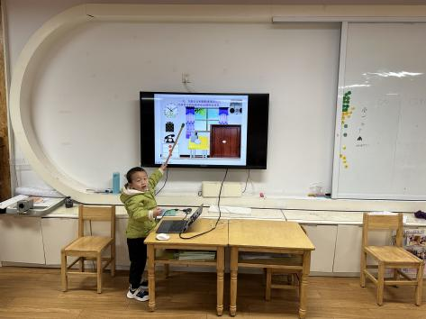

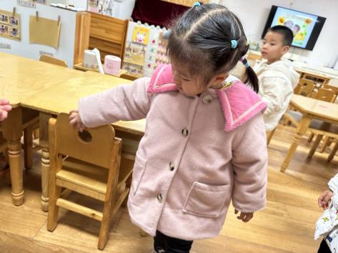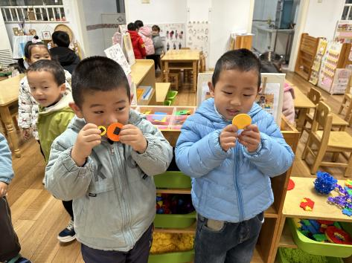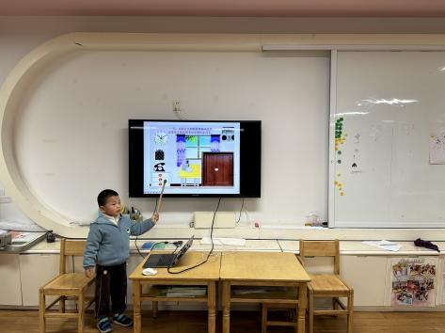

**丁秋铭、蔡娅宁**小朋友上课能认真倾听，积极举手回答，**金文哲、程诺、汪雪婷、殷颂惜、吴燚举手积极，张铭昊、王婉苏、张竹青、赵奕承**小朋友能坐在椅子认真倾听。

官同羽在玩衣服带子，顾晨怡翘椅子，梁佳硕躺在椅子上，希望活动中端正坐姿，也能认真倾听哦

**三、户外活动**

今天下雨，我们在音体室玩《老狼老狼几点了》的游戏

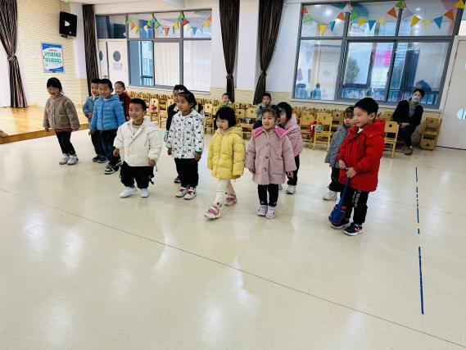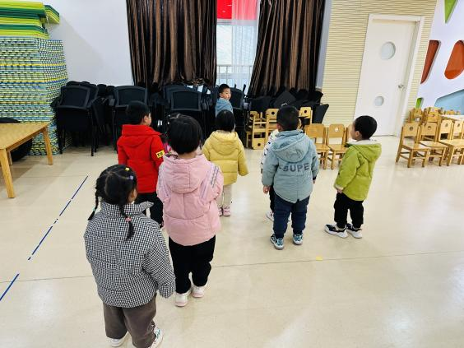

**四、生活活动：午餐**

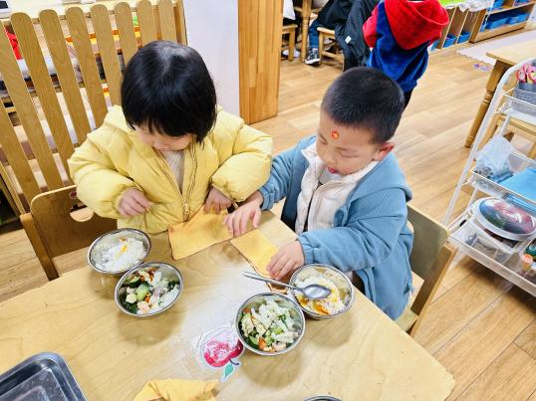今天吃的是南瓜饭、五彩虾仁、花菜炒肉丝、豌豆苗蘑菇汤。

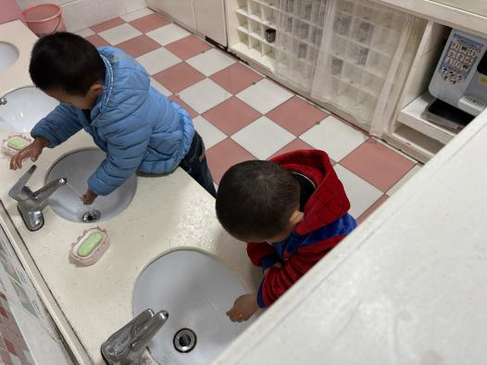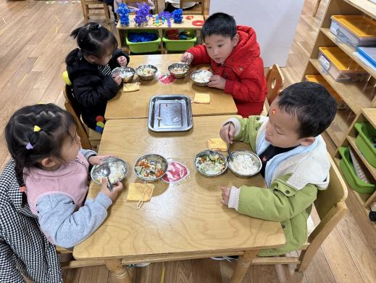

撸袖子排队洗手 将毛巾叠成小方块 开始吃饭

**五、温馨提示**

1.近期气温变化大，又是传染病高发季节，所以家长们在家一定要多关注孩子的各项身体体征，多关注孩子的体征。在家要与学校同步，养成良好的生活作息习惯及卫生习惯，增强体育锻炼，多喝水，增强幼儿体质如果孩子感冒咳嗽严重的话，请尽量在家休养好再来园，避免交叉感染。

2.孩子脾胃虚，家长们尽量少给孩子吃生冷辛辣食物，以防孩子肠胃不适。如果在家呕吐、拉稀请尽量在家休息一天观察一下。另外请备一套衣物在学校，以防孩子尿裤子或大便在身上，便于替换。